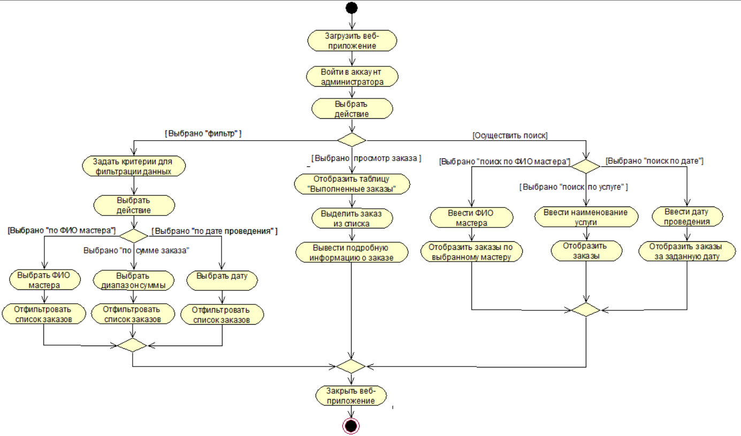

Изм.

Лист

№ документа

Подпись

Дата

Лист

1

МГКЭ ДП29ТП.025109.002 Д

Разраб.

Ушакова Н.В.

Провер.

Коропа Е.Н.

Т. Контр.

Артемьева Е.А.

Н. Контр.

Оберган С.А.

Утв.

Разработка программы для учета выполненных работ мастерами салона красоты «Ника»

Лит.

Листов

1

УО «МГКЭ»

Масса

Масштаб

Диаграмма деятельности